**Hvordan kan vi registrere, når regNskoven fældes?**

**Globalt fældes der hvert år regnskov svarende til over to gange Danmarks areal. Det medfører, at biodiversitet, levesteder og naturressourcer går tabt, og at der udledes store mængder drivhusgasser. I skal i dette forløb designe en digital løsning, som kan gøre det muligt for myndighederne at overvåge regnskoven og forhindre illegal skovrydning.**

|  |
| --- |
| **Et engineering-forløb til naturgeografi B/C Elevark: Narrativ og udfordring** |

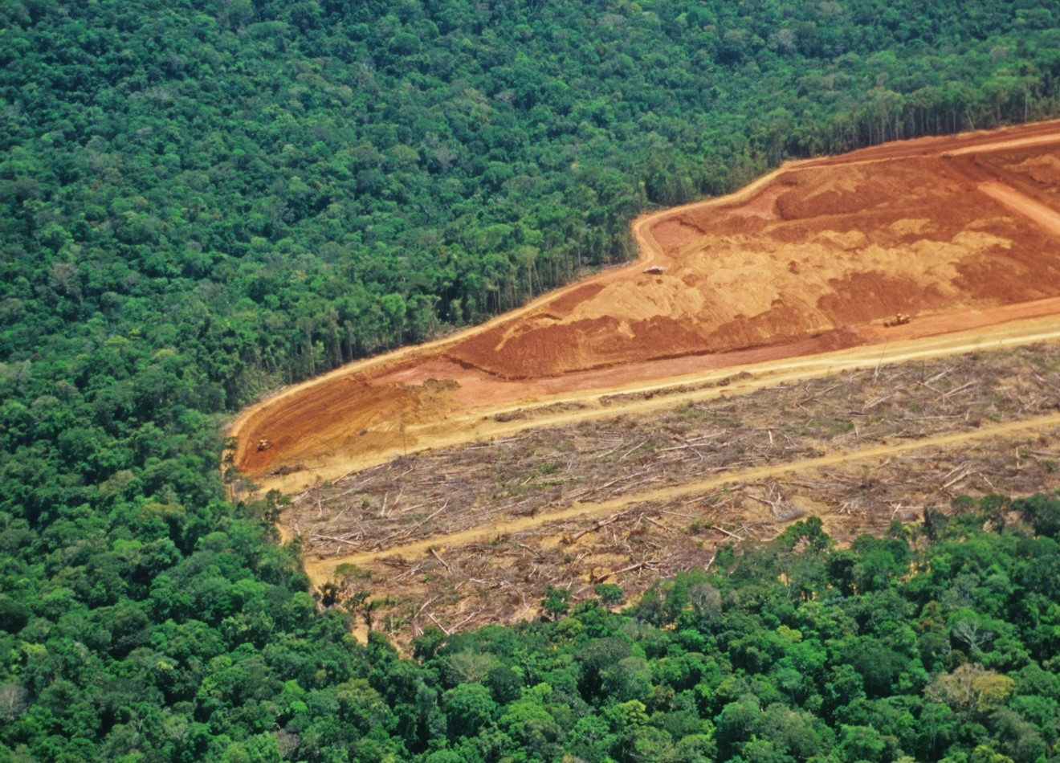

## **udviklet AF**

Ebbe Skovgård Brønnum, Rosborg Gymnasium og HF i samarbejde med Engineer the Future med støtte fra Novo Nordisk Fonden, Villum Fonden og Lundbeckfonden.

## **UdARBEJDET AF**

Ebbe Skovgård Brønnum, Rosborg Gymnasium og HF i samarbejde med Engineer the Future og med støtte fra Villum Fonde, Novo Nordisk Fonden og Lundbeckfonden.

**INTRODUKTION TIL FORLØBET**

I

**Elevopgaven**

|  |
| --- |
| **Narrativ OG PROBLEM**  Globalt fældes der hvert år regnskov svarende til over to gange Danmarks areal. Det medfører, at biodiversitet, levesteder og naturressourcer går tabt, samtidig med at der udledes store mængder drivhusgasser. Regnskoven fældes især for at producere palmeolie, kvæg, dyrefoder og tømmer. Dog udgør regnskoven et sårbart økosystem, som det er svært at genetablere, efter at den er blevet fældet. En stor del af skovfældningen sker ulovligt, og der er derfor et behov for løsninger, som kan registrere, når regnskoven bliver fældet.  **UdfordrinG**  I skal designe en digital løsning, som kan gøre det muligt for myndighederne i fx Indonesien at overvåge regnskoven, så myndighederne kan forhindre illegal skovrydning.  **Rammer og kriterier**  Gennem en negativ brainstorm gør I jer klart, hvad der vil fungere dårligt til at overvåge regnskoven. Ved at gøre det modsatte kan I også udforske, hvad der vil fungere bedst. På den måde er I selv med til at udforme, hvilke krav og kriterier der skal være til prototype/produkt. Som prototype bruger I Google Earth til at overvåge regnskoven. Overvej selv, hvilke kriterier den skal leve op til, og hvilke yderligere krav I vil stille til jeres produkt. |